Отчёт по лабораторной работе №5

Основы интерфейса взаимодействия пользователя с системой Unix на уровне командной строки

Мурашко В.В.

Содержание

# Цель работы

Приобретение практических навыков взаимодействия пользователя с системой посредством командной строки.

# Задание

1. Определите полное имя вашего домашнего каталога. Далее относительно этого каталога будут выполняться последующие упражнения.
2. Выполните следующие действия: 2.1. Перейдите в каталог /tmp. 2.2. Выведите на экран содержимое каталога/tmp. Для этого используйте команду ls с различными опциями. 2.3. Определила, есть ли в каталоге /var/spool подкаталог с именем cron. 2.4. Перешла в свой домашний каталог и вывела на экран его содержимое. Определила, кто является владельцем файлов и подкаталогов.
3. Заполнила следующие действия: 3.1. В домашнем каталоге создала новый каталог с именем newdir. 3.2. В каталоге ~/newdir создала новый каталог с именем morefun. 3.3. В домашнем каталоге создала одной командой три новых каталога с именами letters, memos, misk. Затем удалила эти каталоги одной командой. 3.4.Попробуйте удалить ранее созданный каталог~/newdir командой rm. Проверьте, был ли каталог удалён. 3.5.Удалила каталог ~/newdir/morefun из домашнего каталога. Проверила, был ли каталог удалён.
4. С помощью команды man определите, какую опцию команды ls нужно использовать для просмотра содержимого не только указанного каталога, но и подкаталогов, входящих в него.
5. С помощью команды man определите набор опций команды ls, позволяющий отсортировать по времени последнего изменения выводимый список содержимого каталога с развёрнутым описанием файлов.
6. Используйте команду man для просмотра описания следующих команд: cd,pwd,mkdir,rmdir,rm. Поясните основные опции этих команд.
7. Используя информацию, полученную при помощи команды history, выполните модификацию и исполнение нескольких команд из буфера команд.

# Выполнение лабораторной работы

1. Я определила полное имя своего домашнего каталога. И относительно данного каталога я выполняла все последующие упражнения.
2. Выполнила такие действия: 2.1. Перешла в каталог /tmp. 2.2. Вывела на экран содержимое каталога /tmp, используя команду ls. 2.3. Определила, есть ли в каталоге /var/spool подкаталог с именем cron. Да, такой подкатолог с именем cron существует. 2.4. Затем перешла в свой домашний каталог и вывела на экран его содержимое. После определила, кто является владельцем файлов и подкаталогов.

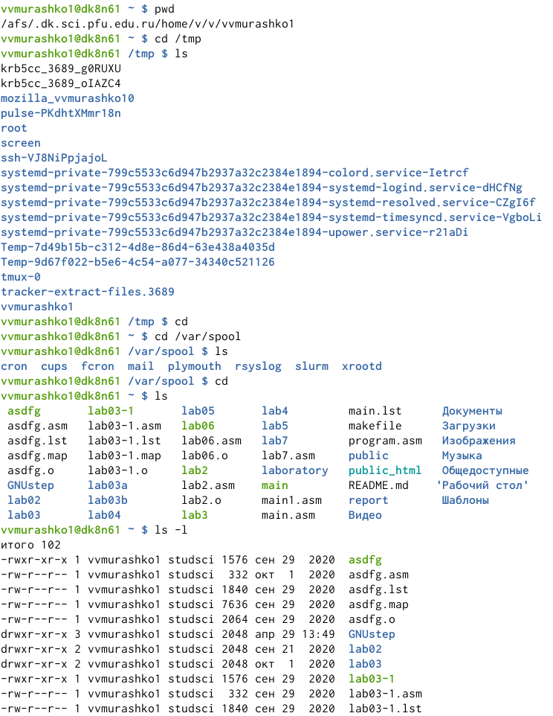

Рисунок 1

1. Выполнила такие действия, как: 3.1. В домашнем каталоге создала новый католог с именем newdir. 3.2. В этом каталоге я создала новый каталог с именем morefun. 3.3. В домашнем каталоге создала одной командой три новых каталога с именем letters, memos, misk.

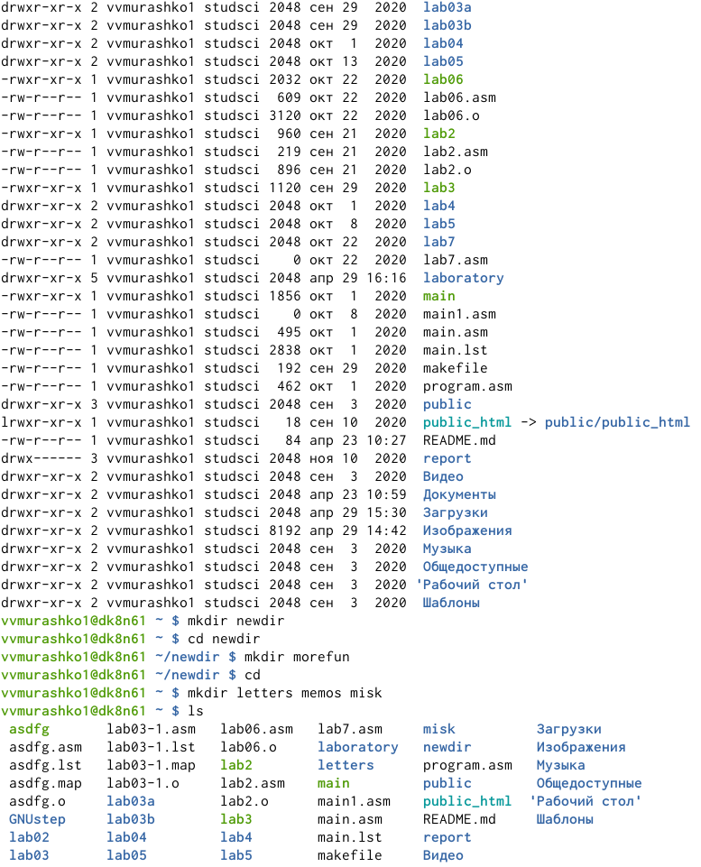

Рисунок 2

А после удалила эти каталоги одной командой.

3.4. Попробовала удалить ранее созданный каталог /newdir командой rm. Этот каталог не удалился, так как он не являлся пустым.

3.5. Удалила каталог /newdir/morefun из домашнего каталога (вернее удалила каталог newdir, который включал в себя кталог morefun) через команду rm -r newdir.

1. С помощью команды man определила, какую опцию команды ls нужно использовать для просмотра содержимого не только указанного каталога, но и подкаталогов, входящих в него.

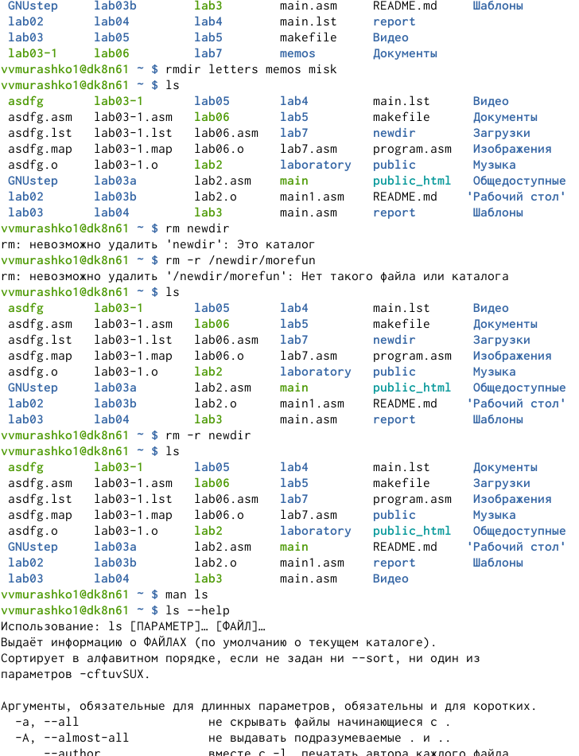

Рисунок 3

1. С помощью команды man определила набор опций команды ls, позволяющий отсортировать повремени последнего изменения выводимый список содержимого каталога с развёрнутым описанием файлов.
2. Используйте командуmanдля просмотра описания следующих команд: cd, pwd, mkdir, rmdir, rm.

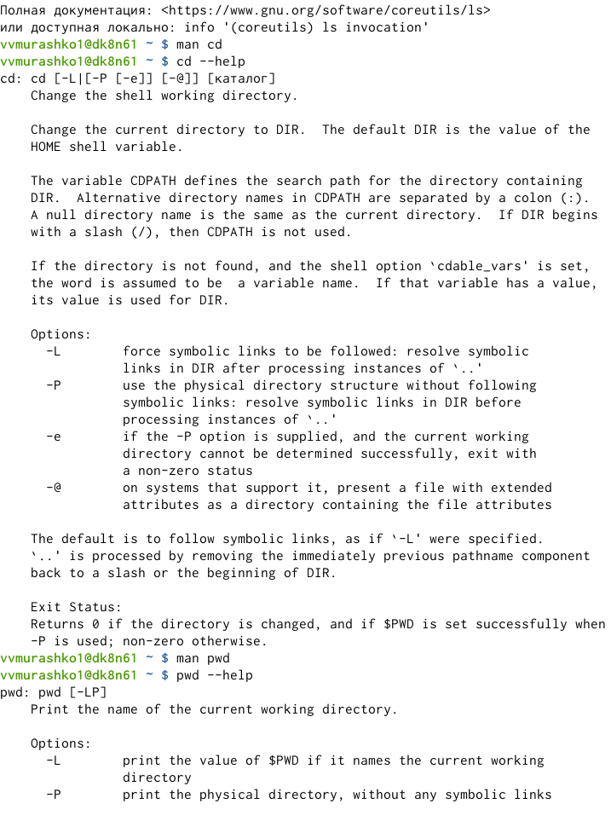

Рисунок 4

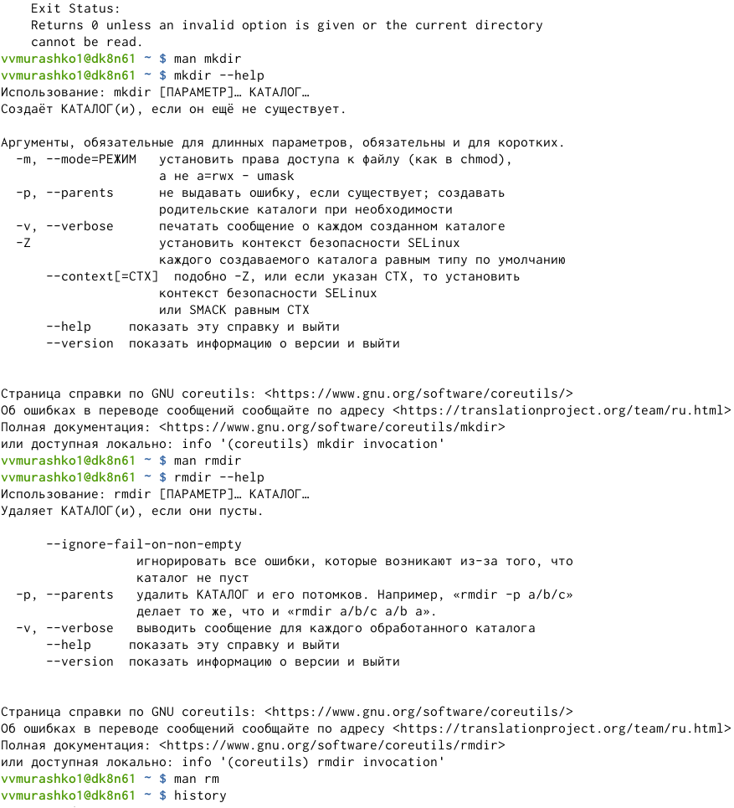

Рисунок 5

1. Используя информацию, полученную при помощи команды history, выполнила модификацию и исполнение нескольких команд из буфера команд.

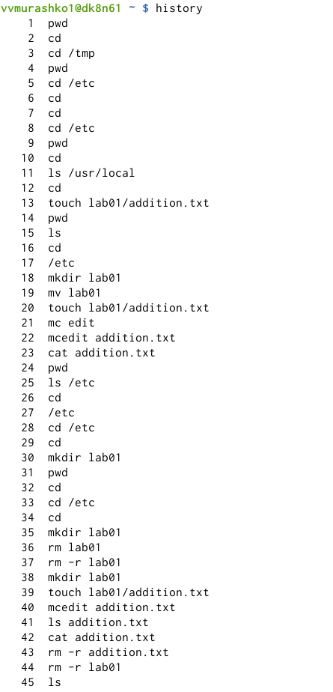

Рисунок 6

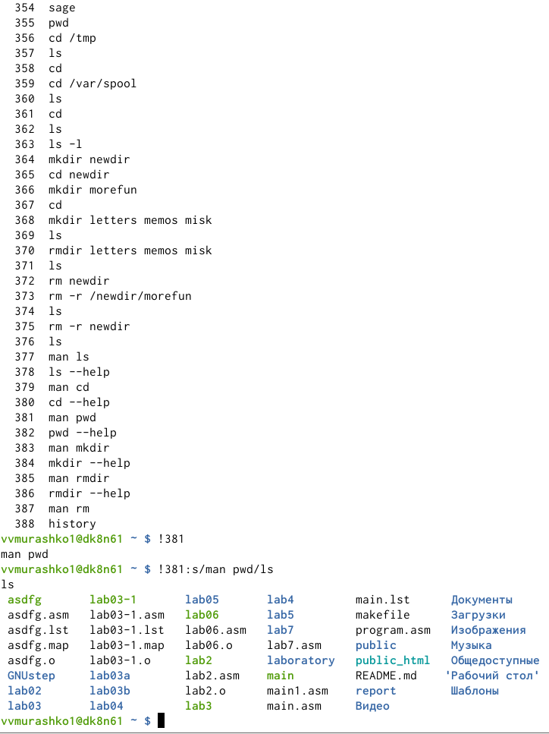

Рисунок 7

# Контрольные вопросы

1. Командная строка (консоль или Терминал) - это специальная программа, которая позволяет управлять компьютером путем ввода текстовых команд с клавиатуры.
2. Для определения абсолютного пути к текущему каталогу используется команда pwd (print working directory). Пример (абсолютное имя текущего каталога пользователя dharma): pwd результат:/afs/dk.sci.pfu.edu.ru/home/d/h/dharma
3. Основные опции: -name- поиск по имени, задается шаблон поиска; -user- поиск файлов принадлежащих конкретному пользователю; -group- поиск файлов принадлежащих конкретной группе; -perm- поиск файлов по режиму доступа; -type- поиск файлов по типу.
4. Некоторые файлы в операционной системе скрыты от просмотра и обычно используются для настройки рабочей среды. Имена таких файлов начинаются с точки. Для того, чтобы отобразить имена скрытых файлов, необходимо использовать команду ls с опцией a: ls -a
5. Команда rm используется для удаления файлов и/или каталогов. Чтобы удалить каталог, содержащий файлы, нужно использовать опцию r. Без указания этой опции команда не будет выполняться. Если каталог пуст, то можно воспользоваться командой rmdir. Если удаляемый каталог содержит файлы, то команда не будет выполнена — нужно использовать rm –r.
6. Для вывода на экран списка ранее выполненных команд используется команда history.
7. Выводимые на экран команды в списке нумеруются. К любой команде из выведенного на экран списка можно обратиться по её номеру в списке, воспользовавшись конструкцией !. Пример: history 1 pwd 2 ls 3 ls -a 4 ls -l 5 cd/ 6 history! 7 cd/ Можно модифицировать команду из выведенного на экран списка при помощи следующей конструкции:!:s//
8. Использование символа «;». Если требуется выполнить последовательно несколько команд, записанный в одной строке, то для этого используется символ точка с запятой. Пример: cd; ls.
9. Если в заданном контексте встречаются специальные символы (типа «.», «/», «*» и т.д.), надо перед ними поставить символ экранирования (обратный слэш). !3:s/ cd//F ls –F Когда мы использовали команду cd/, то перед / поставили.
10. Какая информация выводится на экран о файлах и каталогах, если используется опция l в команде ls? Чтобы вывести на экран подробную информацию о файлах и каталогах, необходимо использовать опцию l. При этом о каждом файле и каталоге будет выведена следующая информация: –тип файла, –право доступа, –число ссылок, –владелец, –размер, –дата последней ревизии, –имя файла или каталога.
11. Относительный путь так же, как и полный путь, строится перечислением через / всех каталогов, но начинается от текущего каталога (каталога, в котором «находится» пользователь), т.е. пользователь, находясь в каталоге user, может обратиться к файлу addition.txt, указав относительный путь documents/addition.txt. Таким образом, в Linux если имя объекта начинается с /, то системой это интерпретируется как полный.
12. Команда man используется для просмотра (оперативная помощь) в диалоговом режиме руководства (manual) по основным командам операционной системы типа Linux. Формат команды: man
13. Автодополнение с помощью клавиши TabTab: автоматически завершает ввод имени файла, имени каталог.

# Вывод

Я приобрела практические навыки взаимодействия пользователя с системой посредством командной строки.